小二班表演游戏《地道战》

常州市雕庄中心幼儿园采菱园 顾婷嫣 鲍园园

**游戏来源：**疫情过后，老师和孩子们讨论关于新冠病毒的预防，有孩子说俄罗斯和乌克兰发生战争了，也会影响空气质量。接着孩子们的兴趣点就突然转移到了战争，甚至还聊起了打日本鬼子。参天大树，始于种子，爱国主义教育从幼儿抓起，也是时代赋予教育者的责任和义务。看孩子们聊的津津有味，我们给孩子们推荐了电影《地道战》，让他们了解战争，了解中国老百姓的智慧。

《地道战》讲述了1942-1944年间，日本侵略者在我国冀中平原进行着大扫荡，冀中人民团结一心，利用结合了冀中人民智慧与力量的地道战来消灭日本侵略军的故事。当孩子在观看这个影片的时候，被影片里蜿蜒复杂的地道吸引住了，当看到冀中人民聪明的利用百里长的地道，把鬼子打得惊慌逃窜、片甲不留的时候，他们显得特别兴奋。在户外活动时，有很多孩子对我说：“老师我们也来挖地道吧？我们也要打鬼子”。幼儿园有很多户外体育场地和器械，符合“地道”的特色，孩子们利用它们钻、爬、躲、藏，自发玩起了属于他们 “地道战”。于是我们抓住教育契机，挖掘影视的教育价值，利用园区空间资源，打造了一处寓教于乐的“地道战”阵地，由此衍生了《地道战》这个表演游戏。将爱国主义教育与表演融合于幼儿户外游戏中，在点滴中培养幼儿的爱国情怀。

**第一次游戏**

**游戏目标：**

1. 根据自己的理解，尝试自由创造电影中的“地道”。
2. 乐意与同伴合作，模仿“电影”进行游戏。
3. 初步体验成功的乐趣。

**游戏准备：**

1.各种垫子、布匹等辅助材料

**游戏过程：**

一、回忆影片《地道战》。

1.在电影中，我们看到了我们的劳动人民用什么特殊的方法打败了日本鬼子？（他们在地道里跑来跑去把鬼子给打败了）

2.他们是怎么把地道建造出来的？（他们是用工具挖出来的他们拿着锄头、篮子……）

3.你们觉得他们挖的地道跟我们的哪些游戏很像？（钻洞、钻轮胎、爬垫子……）

二、分配区域，进行游戏。

1.启发幼儿想象，引导幼儿借鉴电影里的地道进行创造。

师：“在电影里，地道是什么样的？它们能不能藏身？那我们在建造地道的时候要不要把地道建大点，让身体藏起来？”

2.分配区域让幼儿进行游戏。

师：“你们自己找伙伴一起合作来进行建藏身的地道，你们要怎么造能象我们电影中的地道？”

（让幼儿自由结伴在户外寻找合适的地方地方进行搭建，然后一起合作把各自的地道隐藏的好点）

三、创新游戏。

1.我们利用滑梯、水桶、攀爬网做出了我们的地道，那我们还可以利用什么来搭建我们的地道？（我们的积木，垫子、轮胎，我们可以用它们把地道搭出来。）

2.那用积木、轮胎、垫子我们要怎样搭才能把地道搭建成象电影里的地道一样？”（请幼儿用积木等进行集体建构，并大胆进行创新。）

四、分享建构的地道作品，讲评。

师：“我们刚才利用滑梯、积木、轮胎等把地道构建了出来，那我们在再玩这个游戏的时候，怎样才能把我们的地道建造的更好？怎样能使我们的地道有更多的用途？我们还要添加些什么材料？”

**游戏反思：**

电影里的地道，把老百姓各家简单的地洞改造成家家相通的多口地道，把全村连成一片，地道出口在灶台上，驴槽下和其他敌人都意想不到的地方。高家庄的地道口，各家相通、各街相通、各洞相通、各村相通。有的村还发明了连环洞，即洞下有洞、洞中有洞、有真洞、有假洞，令人眼花缭乱。

如何引导幼儿利用现有环境资源，构建“地道”是我们的重点难点。活动中，幼儿根据电影情节，很快就想到户外的滑梯、攀爬网、大水桶等可以遮掩身体，成为了他们眼中的“地道”。为了增强地道的多样性，我们激发幼儿利用体操垫、轮胎等辅助材料搭建地道，通过幼儿的合作和共同努力，各种富有创意的地道琳琅满目，趣味性极强，较好地激发了幼儿的游戏欲望，让他们体验了游戏的乐趣。但是在地道的连贯性、洞洞相通等方面还没有很好地体现出来，需要进一步引导和激发。

**第一次游戏时，孩子们选择的地道**

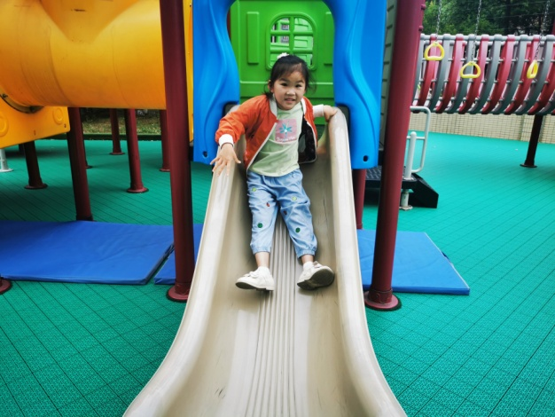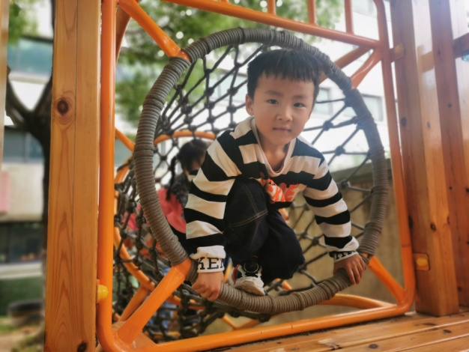 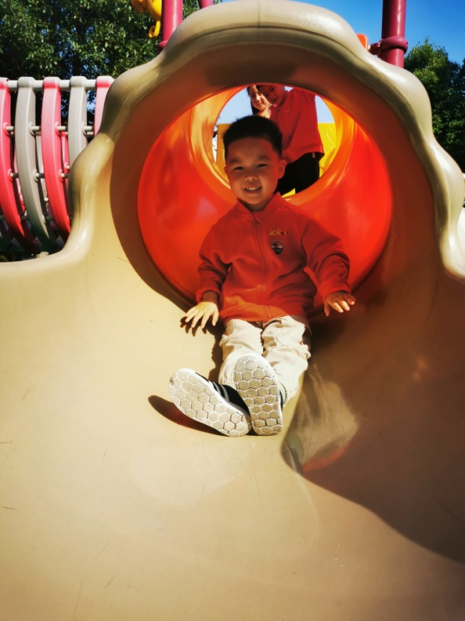 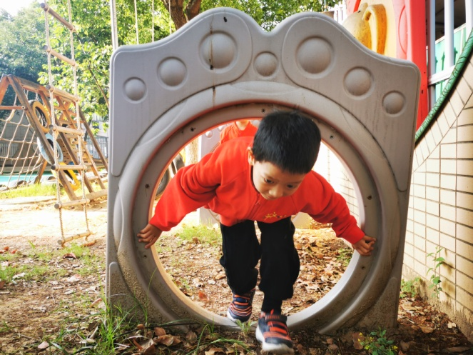

**第二次游戏**

**游戏目标：**

1．尝试利用户外资源建构出各种形式的地道，注意地道的规划。

2．愿意和同伴商量，一起解决地道如何连通的问题。

3．遵守游戏规则，体验与同伴共同游戏的乐趣。

**游戏准备：**

1.⼤型积⽊、轮胎、油桶、垫子等材料。

2.家园配合：家长带领幼⼉感受地下停车场、地下商场等场所。

3.环境设置：收集各种关于地道的各种资料，建构区提供幼⼉建构的照⽚。

**游戏过程：**

一、回忆上次游戏经验，讨论如何连通各个地道。

1. 爸爸妈妈都带你们去参观了我们现在的地下通道、地下商城等，这些也是地道的⼀些⽤途。

2. 上次游戏我们把地道构建了出来，那我们再玩这个游戏的时候，怎样才能把我们的地道建造的更好？

3.怎样能使我们的地道连接起来，有更多的出口？我们还要添加些什么材料？”

二、幼儿构建地道，开展游戏。

1.教师指导幼儿分组进行构建地道。

2.重点引导幼儿用辅助材料将地道连通起来，增强游戏的趣味性。

3.幼儿在各个地道穿梭、爬行、躲藏。感受建构地道的成功。

三、游戏评价：

1.你们觉得哪个地道最不容易被敌人发现？哪个地道最有趣？

2.连通起来的地道有什么好处？

**游戏反思:**

在本次游戏中，我们通过游戏来再现过去劳动人民的聪明才智和不屈不挠的精神，虽然只是小班孩子，但这种精神，孩子们在游戏中也有所体现：当他们遇到困难的时候，他们没有放弃，而是想办法解决。比如有很多地道的设计和构造都是通过孩子们协商，共同完成的；又如设计村庄的标志、地道的标志等都是根据孩⼦的意见⽼师给添加到游戏中的；甚至孩子们还会请了家长帮忙查阅抗战时期中的各种资料等。活动中，教师把主导的位置让给孩子，让孩子通过独特的构思和理解进行创造。对于小班的孩子，他们的合作能力在游戏中有了初步的发展，在游戏中他们能共同商量，共同创造，建构出富有创意的地道。

**孩子们创想了更多的地道**

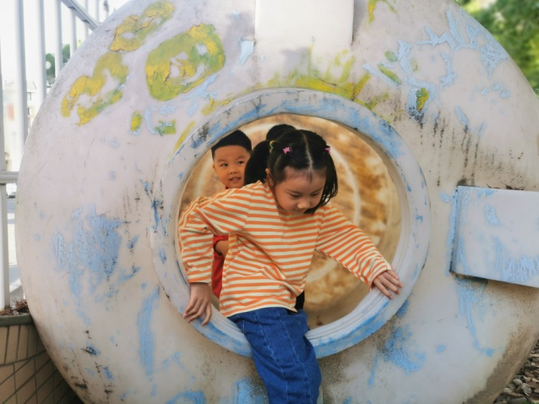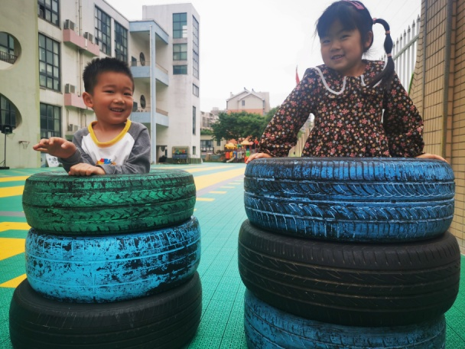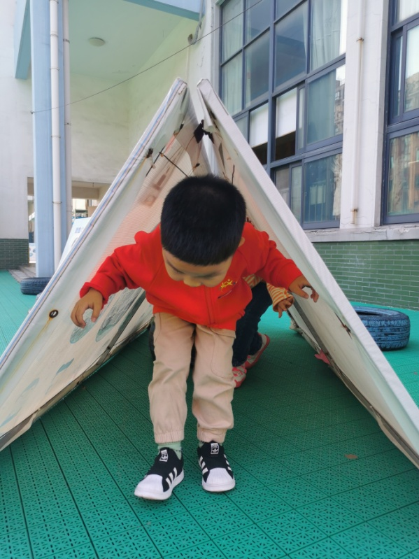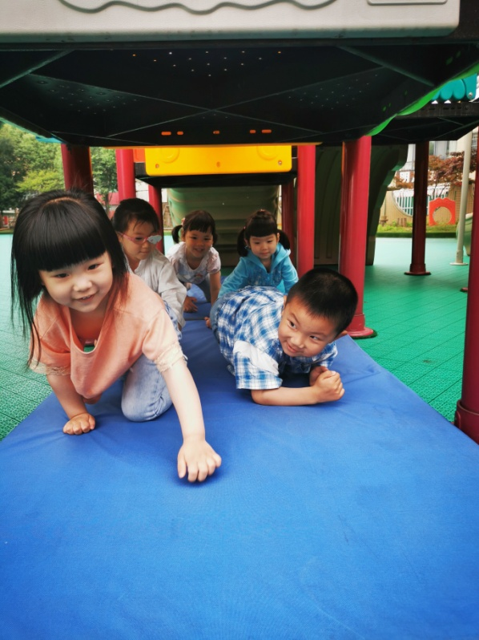

**第三次游戏**

**游戏目标：**

1.积极愉快地参与表演游戏，在游戏中加深对故事内容的理解，并按意愿选择自己喜欢的角色。

2.尝试用辅助材料装扮自己，使游戏活动更加有趣、形象生动。

3.与同伴合作设计和布置游戏场景，创造性地表现电影内容。

**游戏准备：**

1. 收集简单的装扮用品：毛巾、手枪、篮子、锄头、小盆等。
2. 与电影内容相符合的音乐。
3. 用于装扮的材料收集：黑色硬纸、双面胶、剪刀等。
4. 搭建地道的相关材料。

**游戏过程：**

一、以电影引入，引起幼儿兴趣。

1.我们看听过了《地道战》的电影，还玩过挖地道的游戏，喜欢这个电影吗?

2.今天我们就把电影编成一个小小童话剧，你们都来当小演员，看谁演得好!

3.如果你来演，你想演谁?应该怎样演呢?(让孩子发言，教师选择重点给幼儿提醒和讲解。)

二、表演游戏：地道战。

1.怎样把自己装扮的像电影里的人物？

2.出示表演用的头饰和相应的道具，请幼儿选择自己喜欢的角色进行装扮。

3.表演前提出要求：表演时要注意声音响亮；表演时注意听音乐，不同的人物出场会有不同的音乐。

4.教师还要重点注意指导孩子们之间的相互配合，并提示忘词的孩子。

5.幼儿自由选择游戏角色，进行分组表演，教师巡回指导。

三、互相讲评，教师小结。

1.今天你演了谁，开心吗?

2. 你觉得自己表演的好在哪里?请一些能力较强的幼儿来表演。

3.你觉得还有什么要注意的地方?

4.幼儿自由交流游戏情况，体验游戏快乐。

四、和孩子一起收拾场地，结束活动。

**游戏反思：**

本次游戏重点是幼儿装扮角色，使自己跟角色形象更加接近。幼儿能够用黑色的纸片制作成日本人的小胡子，用积塑拼搭手枪，用毛巾缠绕在头上当老百姓，用花瓶当成吹号的喇叭。幼儿的想象特别丰富，形象的角色装扮也更加激发了他们的游戏兴趣。

宽敞的户外场地，合理的布局，丰富的内容，充分吸引幼儿参与其中，促进幼儿身体各方面全面发展。本次游戏中，大型运动器具被幼儿直接利用，将幼儿喜欢的大型玩具如滑梯等融入游戏表演中，既丰富了游戏的内容，又使幼儿在游戏表演中增加趣味性，引发幼儿与器械的互动活动，使幼儿在游戏中获得运动。活动中教师鼓励幼儿大胆创新，不止在游戏中以传统的方式玩耍，还相互讨论，寻求创新玩法，使他们在户外表演游戏中呈现积极主动的状态，各方面得到全面的提升。

但是幼儿沉浸在自己的世界里，表演时的掌握、听音乐发展情节的能力还需要进一步提升。

**孩子们用各种材料装扮自己**

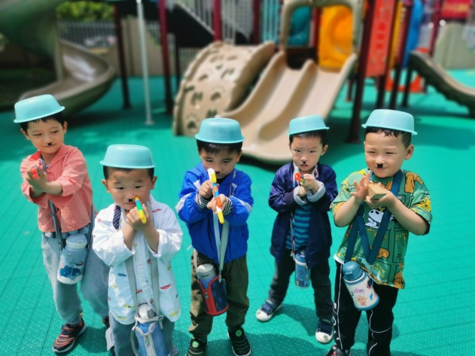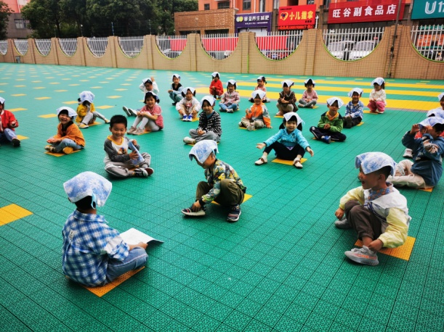

**第四次游戏**

**游戏目标：**

1.熟悉电影情节，根据地道战主题、情节加以想象，有创造性地表演。

2.运用适当的装扮、动作、表情等表现角色性格特征。

3.丰富情节和地道场的变化，通过增设的玩教具感受多元化的表演游戏。  **游戏准备：**

1.创设地道的材料和场地

2.收集纸团等游戏替代物

3.装扮角色的材料

4.音乐、音响等设备

**游戏过程：**

一、进一步引导幼儿理解电影中各个角色的性格特征。

1.队长说话声音怎样？

2.日本鬼子来扫荡怎样走路？

3.老百姓在地道里出来时候会怎么想？怎么做？

4.重点引导幼儿大胆想象，用不同的表情动作表现富有个性的角色。

二、讨论情境的设置和材料的使用。

1.教师介绍提供的几种材料

2.师幼共同讨论情境的设置方法：重点引导幼儿讨论如何设置出攻打鬼子的场景。

3.幼儿自选角色装扮自己。

三、引导幼儿提出分组游戏应注意的问题，并制定游戏常规。

1.角色的分配应共同协商，对有争执的角色应互相谦让或想办法解决。

2.收放材料要轻拿轻放，会听信号收拾游戏材料。

3.共同协商创设地道的游戏情境。

4.幼儿游戏，教师以角色的身份或观众参加游戏进行适当指导。

鼓励大家积极参加表演游戏，按照情节发展的顺序进行表演，大胆的从动作、表情、语言等方面表现自己对角色的理解。

四、评价游戏，收拾材料。

引导幼儿进行较客观的自评他评，提出活动遇到的困难及自己的解决方法，提出对游戏的新需要。

**游戏反思：**

不同的表演需要不同的表演资源，孩子们根据地道战的内容，观察幼儿园的环境，选择符合故事发展的环境背景，选择最合适的场地。借助现场的道具演绎地道战，生动灵活，每次准备游戏道具也是幼儿巩固内容、明确情节发展的一个过程，充分的帮助幼儿发展了对创新故事的能力。

小班幼儿年龄都很小，直接宣讲历史知识，孩子们很难理解和体会。如何让他们明白今天的幸福生活来之不易？必须改变方式。在反复思考中我们想到孩子们喜欢玩耍、钻爬的天性，用爱国题材的地道战短片，让孩子们模仿表演

挖地道、打仗的剧情，老师先讲解演出情节，告知他们是真实的历史故事，再指导扮演。孩子们理解后，都不愿意演日本兵，最终只能让老师的孩子扮演。整个游戏活动，让孩子们慢慢了解到地道战这段历史，知道今天的幸福生活是无数战士用鲜血和生命换来的。

**游戏中替代物越来越丰富**

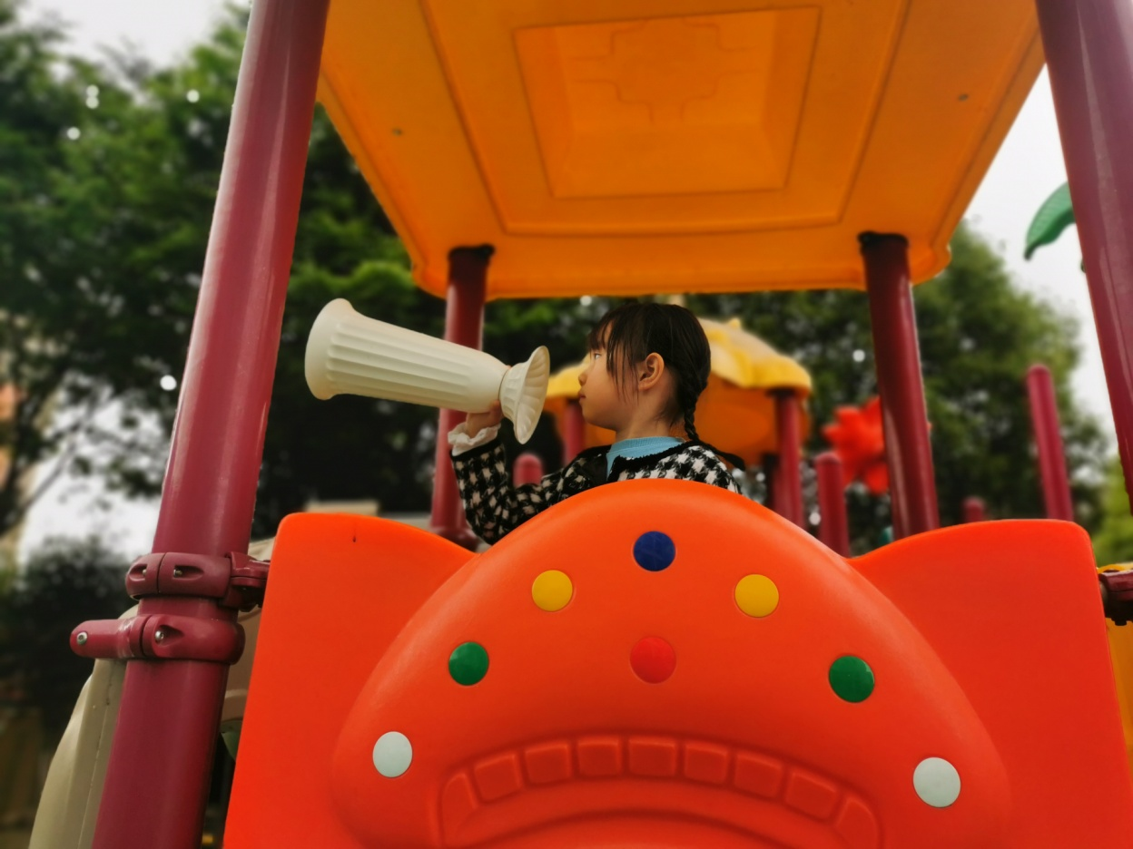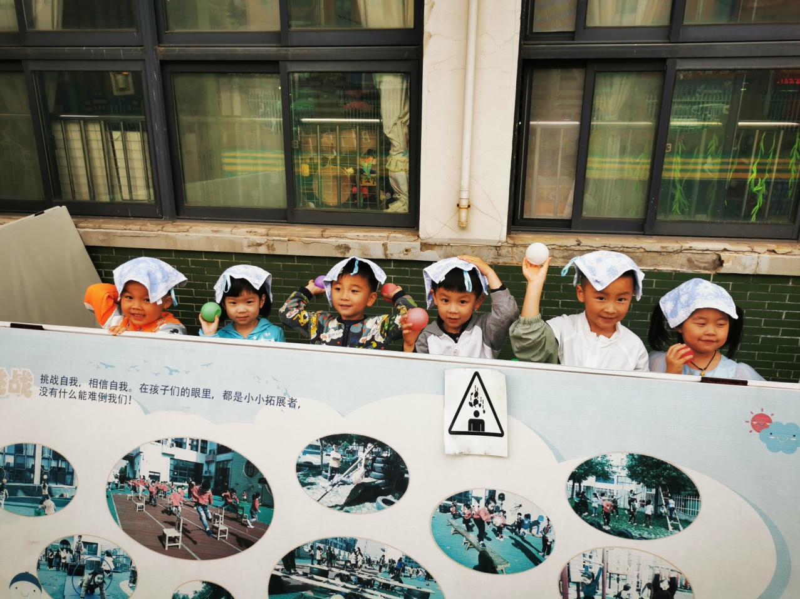

**第五次游戏**

**游戏目标：**

1.大胆生动地表现各个角色的性格特征，并能根据自己对电影《地道战》的理解，在语言、动作、表情上有所增加或改动，进行创造性的表演。

2.学习选择使用替代的游戏材料，合理地布置游戏情境。

3.在游戏中学会与同伴协商分配角色，合作游戏。

4.学习进行游戏评价(自我评价,互评等)

**游戏准备：**

1. 继续收集丰富装扮角色的材料。
2. 环境创设需要的轮胎、垫子、油桶、塑框等。
3. 音乐、音响等设备。
4. 替代物等道具。

**游戏过程：**

一、简单讲述上次“地道战”的游戏情况，提出游戏中存在的一些问题。

1.遵守游戏规则，被鬼子抓住的老百姓暂停游戏一次。

2.大家一起把所有场景布置好再开始游戏。

3.根据音乐提示展开情节，一起商量解决游戏中的问题。

二、按意愿自由选择区域角色进行游戏，教师给予适当的调整。

1.幼儿分组进行游戏场景布置，教师重点指导地道连通。

2.引导幼儿在学会分清“地道战”游戏中队长、老百姓、鬼子等角色的工作职责。

3. 会寻找替代物品进行游戏，教师以角色身份帮助幼儿发展相应的游戏情节。

三、游戏评价，收拾材料。

1.提醒幼儿按区域收拾游戏材料，并要求能整齐摆放

2.引导幼儿进行评价：重点说出表演得好的情节，特别是有创造性的情节。

**游戏反思：**

对于户外表演游戏而言，幼儿探索自然资源实际上也是一个利用各种贴近生活的熟悉的事物，进行大胆的创作表演游戏的过程，活动中，我们除了户外现有的大型器材的利用，也准备了梯子、滚筒、垫子等材料，克服各种空间材料的不足、表演人数的限制等问题。这些充足的准备在一定程度上发挥了表演游戏对幼儿个领域能力促进作用。

虽然是小班幼儿，但他们也能明白是非好坏，有些孩子因为过于投入，当日本鬼子来临时，他们首先想到的是快速躲避，就会忽略鬼子是非在旁边，自己是否安全。所以有些孩子在游戏中因为被鬼子抓住感到伤心、委屈，不愿意遵守游戏规则，即使被鬼子抓住了，依然有逃跑的行为，需要我们老师不断地加强引导并制定相应的游戏规则。

另外，对于小班幼儿来说，进行有效的安全指导也是特别重要的，在利用自然环境的过程中我们充分的避免一些意外的发生，使得户外表演游戏也就变得更可靠更安全。

**已经会听音乐发展情节，听音乐行动了**

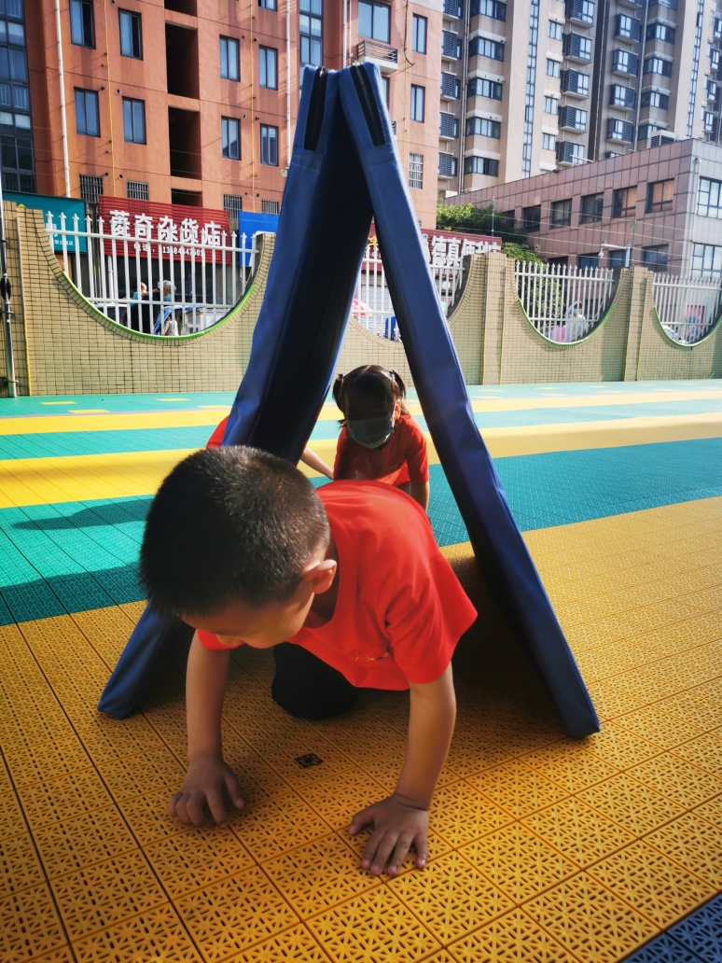

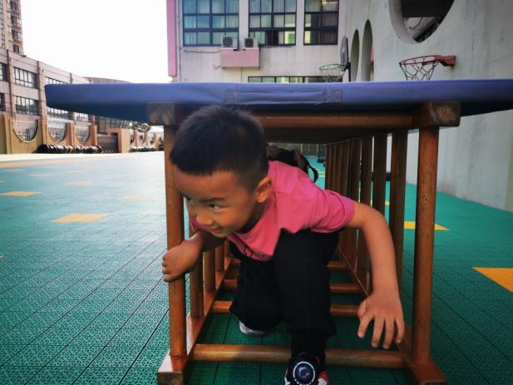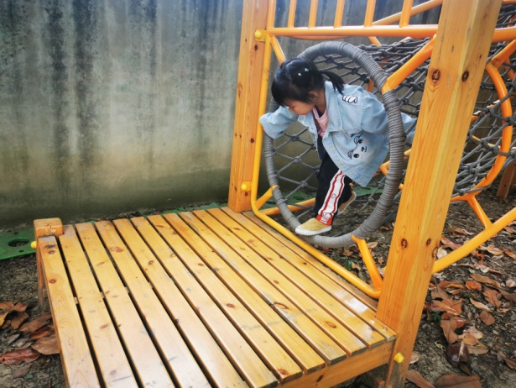

**第六次游戏**

**游戏目标：**

1. 尝试利用户外地形、器材等材料体验电影中比较复杂的地道进行游戏。
2. 用简单的材料装扮自己，并根据自己的理解自由创造游戏。
3. 愿意与同伴合作设计和布置游戏场景，共同想办法与“敌人”斗争，体

验成功的乐趣。

**游戏准备：**

1. 毛巾、小盆、手枪等装扮材料
2. 垫子、海洋球、喇叭等替代物品。
3. 与游戏情节相符的音乐。

**游戏过程：**

**一、**通过讲讲游戏的情况，激发幼儿参与表演的兴趣。

1.鼓励幼儿选择使用替代物。

“上次玩游戏的时候，老师都没准备装扮自己的东西，可是有一个小朋友却很了不起，他自己找来了一块擦手毛巾戴在头上，变成了老百姓的头巾。今天你们也要向他一样动脑筋想办法来装扮自己，使自己跟电影里的角色更像。”

2.鼓励幼儿协商、合作，大胆创设丰富游戏场景。

上次游戏的时候，老师还发现了有的小朋友很会动脑筋，他们不仅会根据电影来表演，而且还会自己想办法，用幼儿园的材料搭建出许多“地道”来。比如轮胎洞、广告洞等。今天小朋友表演时，如果你们想到了什么好玩有趣的“地道”，也可以告诉好朋友，大家一起把它搭建好，表演的时候去玩一玩。

二、提出游戏要求。

(1)在游戏中遇到困难，大家要一起想办法解决。

(2)要爱护玩具，没有的道具可以自己找替代物或自己制作。

三、幼儿选择布置场地，扮演角色，师观察指导。

1.教师帮助幼儿共同布置场地，重点观察幼儿合作游戏及扮演角色、拓展游戏场景的情况。

2．用音乐烘托气氛，并提醒幼儿情节的发展时间。

四、分享交流游戏情况。

1．你扮演了谁？你是怎么躲过敌人的？(请个别有进步的幼儿当场表演，并请其他幼儿为他们鼓掌，增强其自信心)

2.表扬在游戏中能拓展情节、大胆表演的幼儿。“刚才在游戏中，老师看到一组小朋友表演的特别有意思，请他们来告诉大家，和大家一起分享。”

3.针对游戏中出现的问题进行讨论，讲评，激发幼儿下次游戏的兴趣。

**游戏反思：**

本次游戏滑梯、土坡、小树林、等变身“红色阵地”，孩子们穿梭其间进行地道战游戏。角色的扮演让孩子们沉浸在地道战游戏的亢奋中，孩子们扛着“冲锋枪”、吹着冲锋号，过隧道、爬土坡，隐蔽在小树林中瞄准敌人，一副随时准备战斗的模样，在游戏中感知激情燃烧的烽火岁月。通过电影故事、游戏等形式，让孩子们在户外游戏中锤炼敢于奋力拼搏、大无畏的精神，塑造孩子们的心灵，让孩子们牢记历史，不忘初心，懂得担当和责任。同时，这项游戏也锻炼了孩子们身体的协调能力、平衡能力、攀爬能力和臂力，使孩子们体验户外表演游戏的快乐。

参天大树，始于种子，爱国主义教育从幼儿抓起，也是时代赋予教育者的责任和义务。我们将爱国主义教育与运动融合于幼儿户外表演游戏中，在点滴中培养幼儿的爱国情怀。

**合作性越来越强、分工明确**

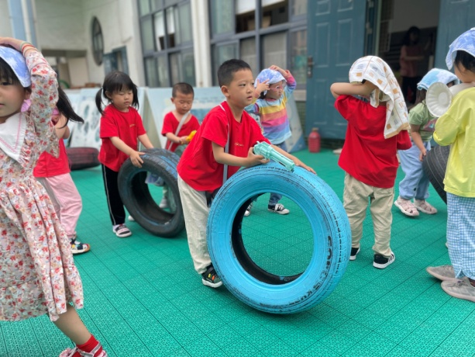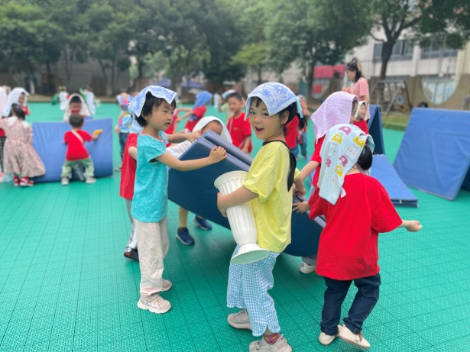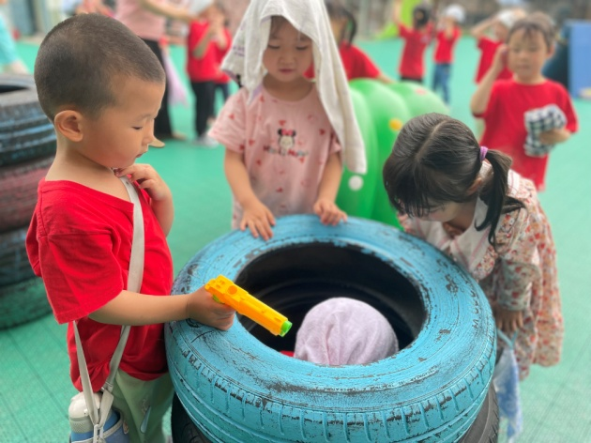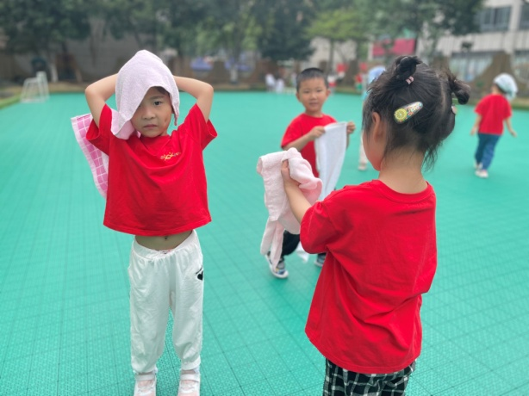

**制作的视频电影点赞率转发率极高**

